Strona tytułowa
Park Wirgo
[IO1:] Joanna Górniak, Wojciech Wiśniewski
[nr wersji dokumentacji]
Projektowanie Systemów Informatycznych, Artur Samojluk
Uniwersytet Warmińsko-Mazurski, Olsztyn, [data]

• Tytuł projektu (obiektowy projekt systemu informatycznego w notacji UML)
• nr grupy, zespół: imiona i nazwiska wykonawców (kierownik 1 wymieniony jako pierwszy)
• nr wersji dokumentacji
• przedmiot, prowadzący
• uczelnia, miejscowość, data

• Rozdział 1. Analiza biznesowa
Dziedzina problemowa: przebyt gościa w parku.
Opis organizacji: Park rozrywki. [sięgnij po sprawozdanie 1.]
• Opis kontekstu dziedziny problemowej (kontekst, regulacje prawne, procesy biznesowi, aktorzy biznesowi, Słownik pojęć) [to może być problemowe.]
• Biznesowy kontekst systemu (diagram 01) [? ten diagram z spr1?]
• Wnioski
cel: łatwiejsza możliwość analizy które atrakcje są najpopularniejsze, w których godzinach goście wchodzą, wiadomość tego co w parku robią.

• Dziedzina problemowa, obszar/proces wspomagany przez SI
• Opis organizacji
• Opis kontekstu dziedziny problemowej
(kontekst, regulacje prawne, procesy biznesowi, aktorzy biznesowi, Słownik pojęć)
• Biznesowy kontekst systemu (diagram 01)
• Wnioski
(cel wytworzenia systemu informatycznego)


• Rozdział 2. Analiza wymagań na SI
• Tytuł projektowanego systemu (link do strony projektu) [druga nazwa??]
• Wymagania funkcjonalne
- Diagram hierarchii funkcji (+opis podstawowych zadań, funkcji) (diagram 02) [nazwy scenariuszy? wpuść gościa, kup żetony, itd.?]
- Kontekstowy diagram przypadków użycia (diagram 03)

• Systemowy słownik systemu informatycznego – (zdefiniowane wszystkie słowa pojawiające się na wszystkich
diagramach, uporządkowane według alfabetu- zarówno czasowniki , jak i rzeczowniki).
gość - osoba wpuszczona do parku
kasjer - osoba operująca kasę (przy wejściu do parku, w strefie gastronomicznej)
opiekun - osoba zajmująca się atrakcjami
pracownik - pracownik parku wirgo
bank - bank
księgowy - wylicza płacę pracowników
menedżer - decyduje harmonogramy pracowników
technik - upewnia się, że atrakcje są w dobrym stanie
kucharz - gotuje w strefie gastronomicznej

• Tytuł projektowanego systemu (link do strony projektu)
• Wymagania funkcjonalne
- Diagram hierarchii funkcji (+opis podstawowych zadań, funkcji) (diagram 02)
- Kontekstowy diagram przypadków użycia (diagram 03)
• Wymagania niefunkcjonalne
• Systemowy słownik systemu informatycznego – (zdefiniowane wszystkie słowa pojawiające się na wszystkich
diagramach, uporządkowane według alfabetu- zarówno czasowniki , jak i rzeczowniki).

• Rozdział 3. Analiza funkcjonalna SI
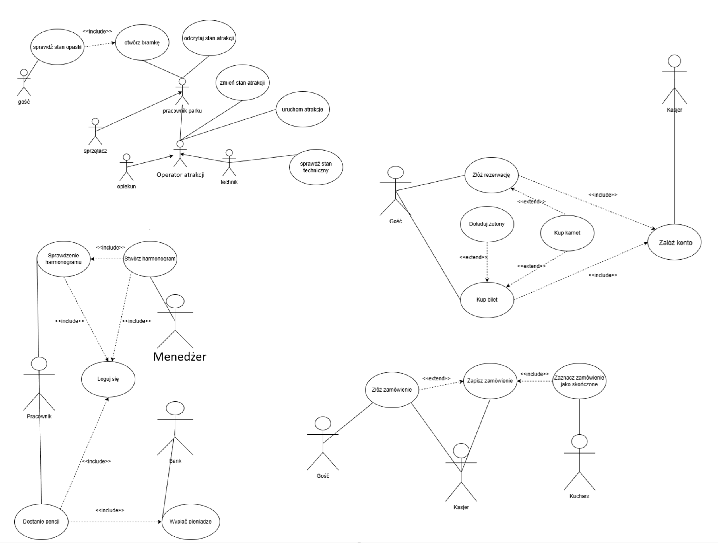

[scenariusze. przekopiować wszystkie z spr 2? "opis tekstowy" poza tabelką mamy też napisać definicje?]

• Systemowy Diagram Przypadków Użycia (diagram 04)
• Scenariusze
(opis tekstowy działania scenariusza każdego przypadku i opis aktorów współpracujących z SI)
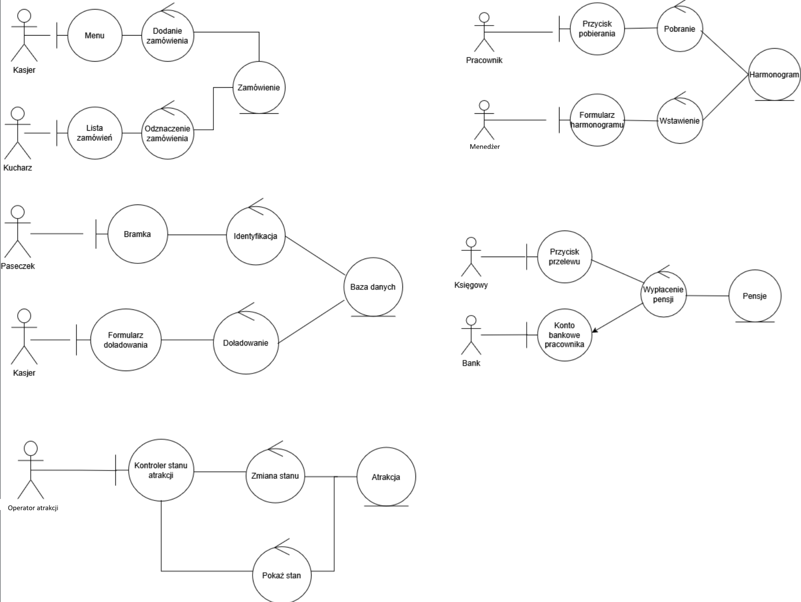
• Rozdział 4. Modelowanie analityczne SI
• Model Analityczny SI (diagram 05)
(w postaci klas analityczynych: boundry, control i entity (klasy entity można zastąpić klasą rzeczywistą z diagramu klas
SI) [czy powinniśmy to zrobić? zmienić tak diagram?

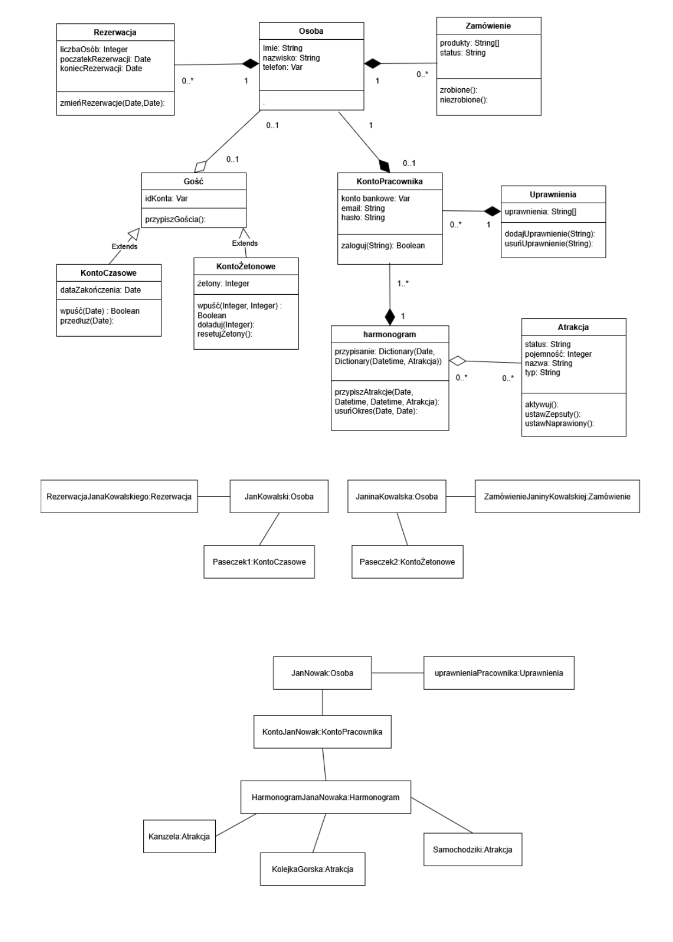
• Rozdział 5. Modelowanie danych

• Konceptualny diagram klas (diagram 06)
( nazwa, związek, typ związku ( asocjacja, agregacja, generalizacja-specjalizacja, klasa asocjacyjna), krotność, atrybuty,
zamieścić dyskryminatory lub kwalifikatory) (diagram 07).
• Diagram obiektów
(opis wybranej jednej sytuacji nietypowej/rzadko występującej w projektowanym SI oraz zilustrowanie jej diagramem
obiektów w postaci obrazkowej/komiksu) (diagram 08).

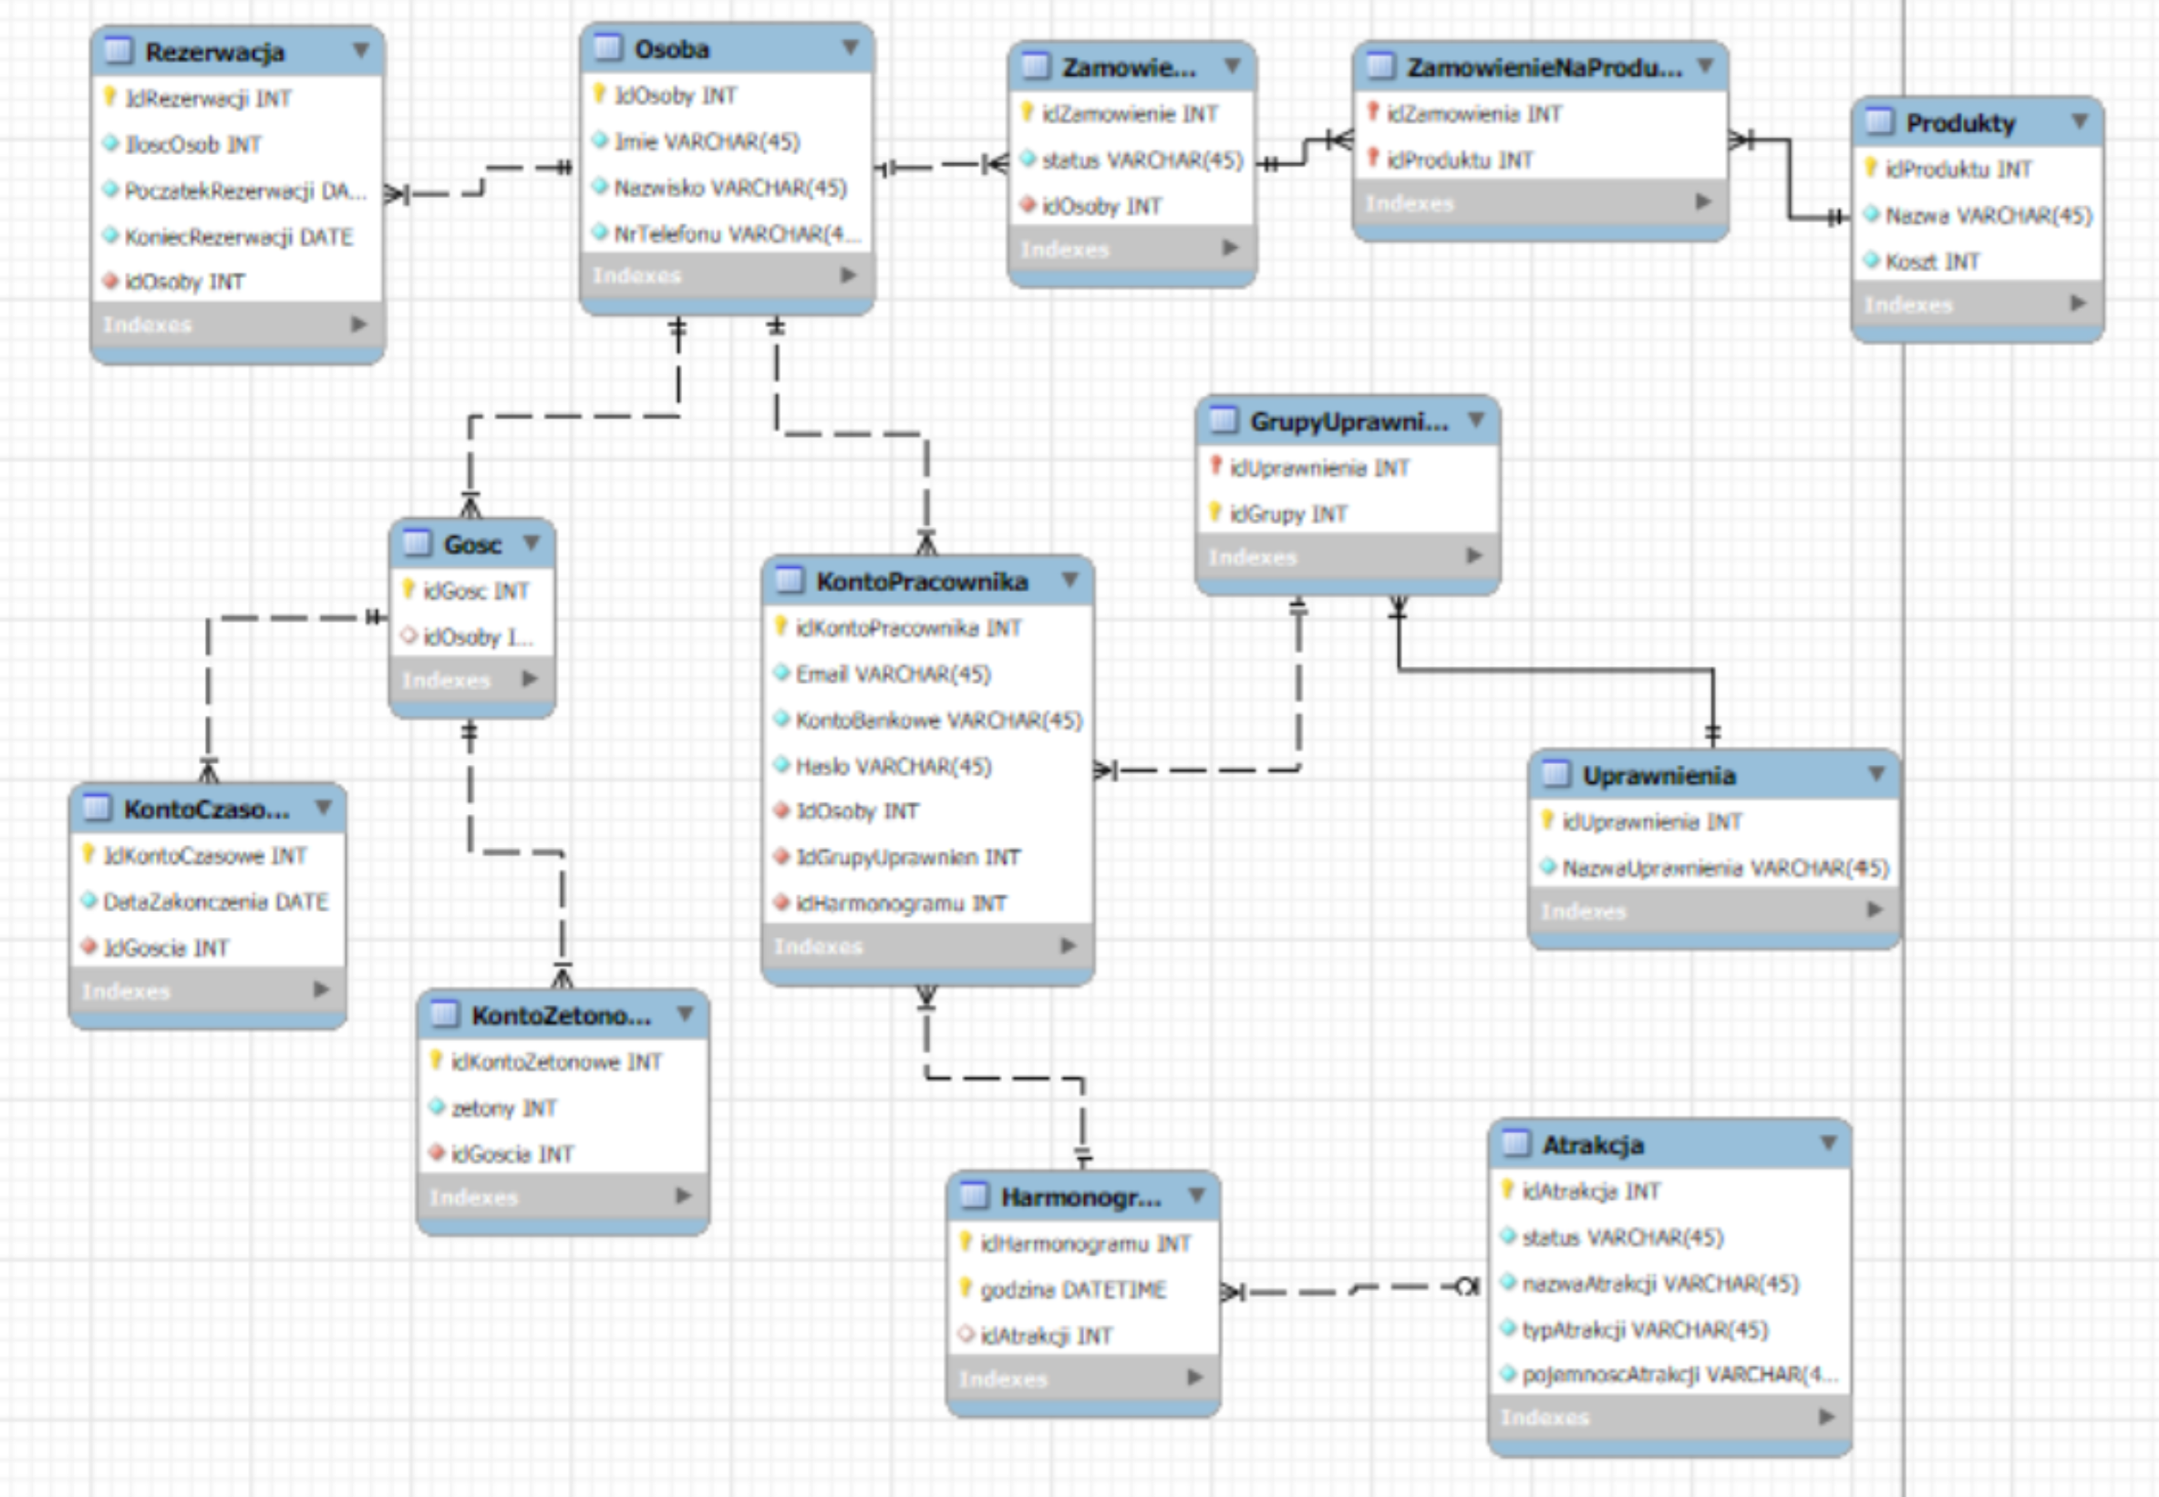
• Rozdział 6. Projektowanie danych
• Implementacyjny diagram klas (diagram 09) [?]
• Projekt relacyjnej bazy danych (diagram 10)

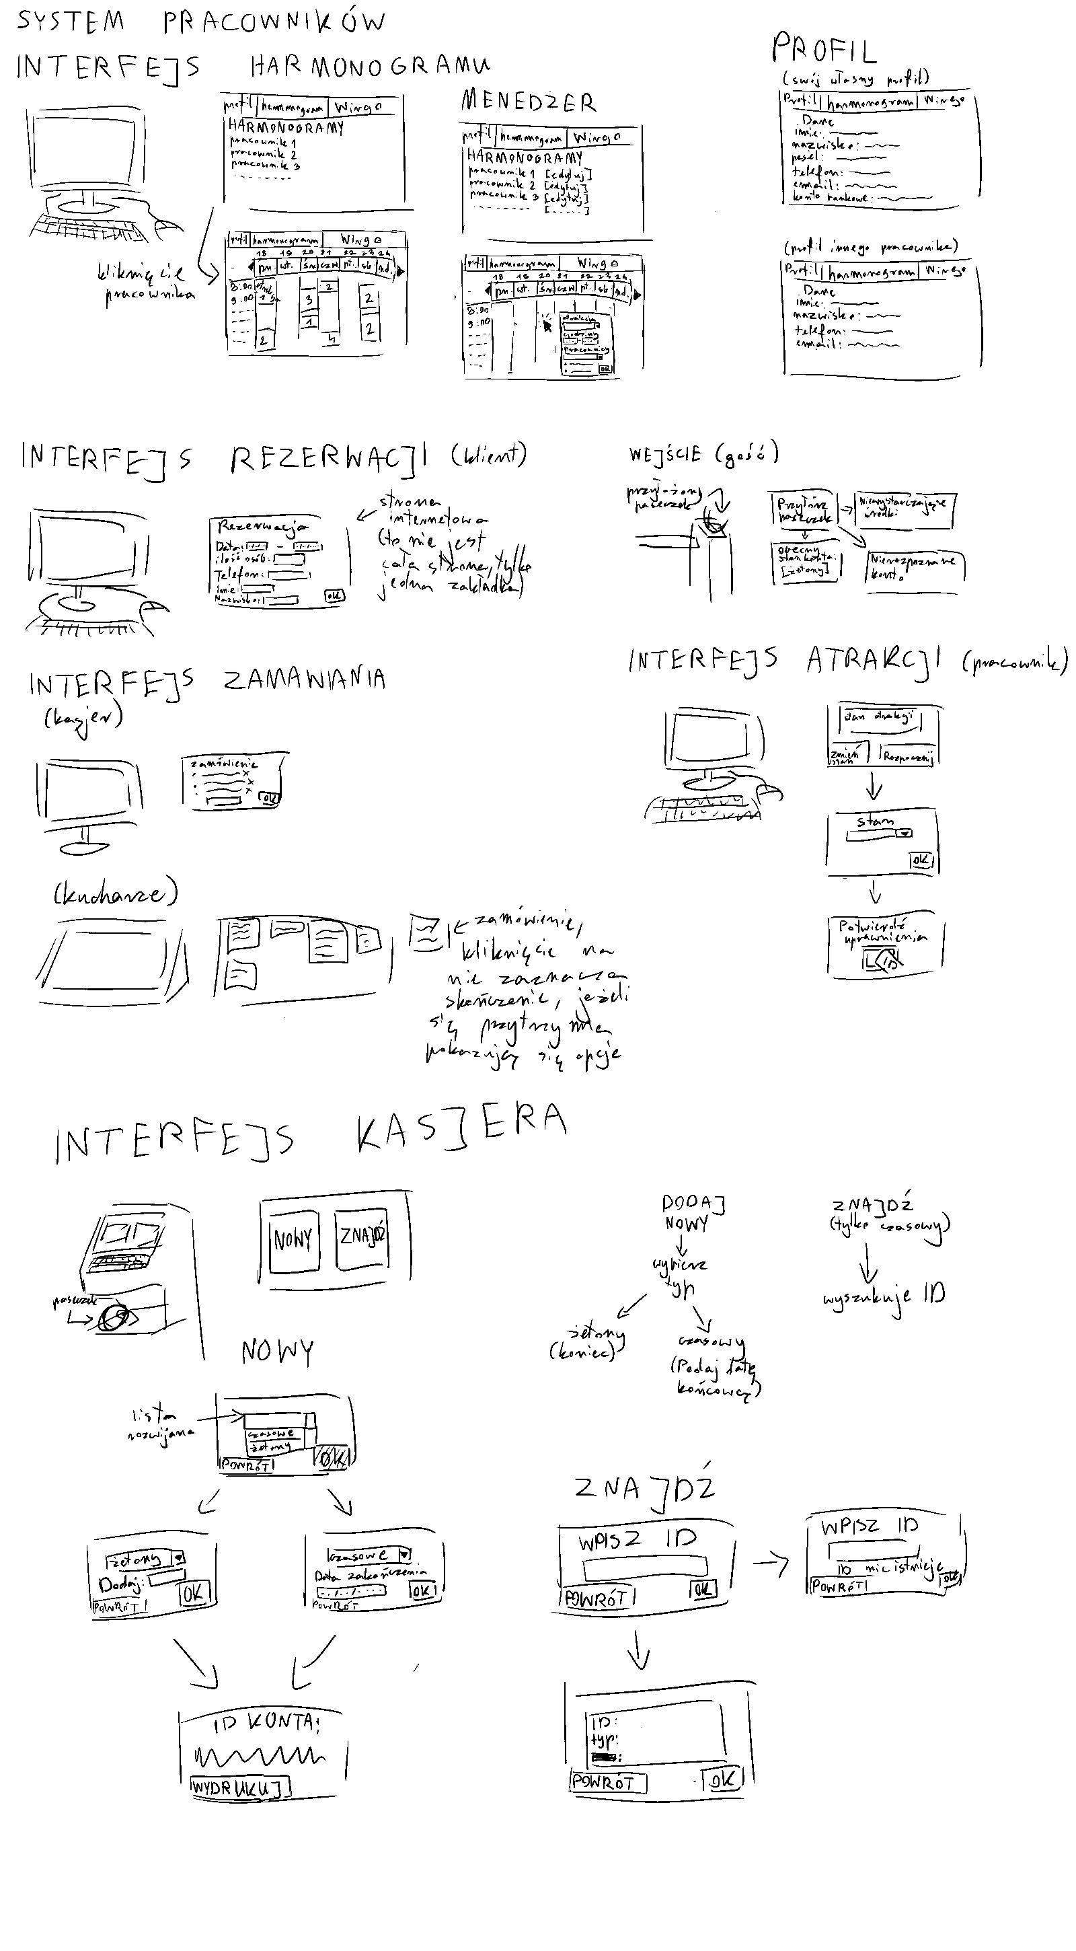
• Rozdział 7. Projektowanie interfejsu użytkownika
• menu, przykładowy formularz, przykładowy raport (szkice lub makiety lub prototypy)

• Rozdział 8. Modelowanie dynamiki SI
Model analityczny - dla każdego przypadku użycia utworzyć model analityczny zawierający (diagramy 11x)
- wizualizacja klasy boundry (granicznej) w postaci szkicu lub makiety lub prototypu interfejsu użytkownika
- realizacja klasy entity (przechowującej) w postaci klasy lub odpowiedniego fragmentu z diagramu klas (odpowiedniej części)
- realizacja klasy control (kontrolnej) w postaci scenariusza, diagramu czynności, diagramu sekwencji
[? czy to nie jest w teorii to same co rozdział 4? chociaż realizacja...]
• Rozdział 9. Praca zespołowa
Wykaz podziału prac, stosowane narzędzia, uwagi itp
[idk jak zrobić wykaz podziału prac. screenshoty z commitów na githubie nie powiedzą pełnej historii. Wszystkie decyzje były podjęte razem w dyskusji. Stosowane narzędzia github, draw.io, mySQL i firealpaca.]
• Dodatek
np. raport z prac dodatkowych, rozszerzających np. wykonanie bazy danych itp.
Uwagi ogólne
▪ wzorzec nazwy pliku: PSI_grupa_nazwisko1_nazwisko2.pdf
▪ dokument powinien mieć formę zwartą, o optymalnej ilości stron, strony numerowane, oparty na stylach,
utworzony spis treści, spis diagramów, diagramy czytelne, o optymalnym rozmiarze, podpisane, tekst bez błędów
stylistycznych i ortograficznych.
▪ Każda strona zawiera nagłówek (tytuł SI i autorzy)
▪ Format akapitu: 10 pt, interlinia 1,15, czcionka Calibri, wyjustowany
▪ każdy rozdział powinien zawierać treść (wstęp, rozwiniecie, zakończenie)

